第一天南市---西螺---國道3 ---宜蘭---午餐---雪山隧道---宜蘭---宜蘭設治紀念館(原為歷任行政首長的官邸，庭園占地800坪，建築面積74坪，融合了日本木造房舍與西洋古典建築的形式，呈現和洋式混合的建築風格。除了官邸建物，庭園也是最具特色的空間，枯山水、枯石流的日式庭園景觀，花木扶疏，恬靜幽雅。)---宜蘭文學館(舊農校校長宿舍。金城武廣告拍攝地)---幾米公園(結合公共藝術，保留歷史建築與老樹綠蔭。原本廢棄的空地，成為蘭城新亮點)---三星蔥仔寮體驗農場(現場由專人指導下田採蔥、洗蔥及三星蔥DIY體驗，每位貴賓享有一份自己DIY的三星蔥餅---晚餐---宿友愛大飯店或同級
第二天 晨喚---飯店內歐式自助早餐---雪霸國家公園武陵農場（位於大甲溪上游七家灣溪畔，群山環繞，風景絕美，海拔1740-2100公尺，以孕育國寶級的櫻花鉤吻鮭著稱。農場內阡陌縱橫，種植高山蔬果與茶葉，四季風情不同）--七家灣溪（國寶級櫻花鉤吻鮭棲息地）---園區內午餐—-宜蘭支線---宜蘭---晚餐羅東夜市自理---羅東宜泰大飯店或同等級
第三天 晨喚---飯店內早餐---林美石磐步道(海拔亞熱帶溪谷步道，全程寬敞平緩，林木蒼鬱成蔭，沿途為溪流瀑布與峽谷地形，原有數段溼滑起伏的溪床路面，以及一段30公尺長的70度岩壁坡，今已整建成舒適安全的行走空間)---明德水庫---日新島(佇立於明德水庫湖中，面積約四公頃，四面環湖，以壹號吊橋、貳號吊橋對外交通，步行在吊橋上便能俯視湖面，遠眺四周山野之美，尤其當霧氣籠罩湖面，空靈山色、湖光如鏡，恰似一幅潑墨山水圖。日新島甫獲內政部營建署補助5000萬元進行城鄉風貌營造，除了保有島上原有動植物生態之外，也擴建戶外展演場、觀景步道、餐廳、遊客服務中心、彎月型草坡、咖啡廳、景觀台等。門票100元可抵島上水榭樓台餐廳午餐消費，不足差額需自行補足) ---國道—--賦歸
活動日期：106年7月1-3日
4人房現金優惠價：5600元〈含車資.500萬保險.門票.二宿四人房.早午晚5餐〉團費:5712元
3人房現金優惠價：6100元〈含車資. 500萬保險.門票.二宿三人房.早午晚5餐〉團費:6222元
2人房現金優惠價：6200元〈含車資. 500萬保險.門票.二宿二人房.早午晚5餐〉團費:6324元
12歲以下兒童、身障者及65歲以上每位優待300元，一人宿2人房團費9800元，不佔床扣1800元(不含飯店早餐)
集合時間地點：上午7：00時集合出發【成功路郵政總局前】觀賞櫻花鉤吻鮭記得帶望遠鏡
備註1.報名一日團請一次付清全額，報名二日以上活動，每人需繳1000元訂金。報名後因故無法成行者，所繳交報名費訂金不予退還，若不同意請勿報名。
2.另全額繳交旅費者，於出團40天前(不包含出發當日)告知社方可退還旅費95％；於出團10天前(不包含出發當日)告知社方可退還旅費90％，於出團前4-10天告知，可退還旅費70％； 於出團前3天告知者，視同放棄不予退費，敬請見諒。
3.車位安排以先報名者優先選位。
4.凡一次報名10人以上(限同一團)另有優待。
5.各項活動如遇天災、意外事故或人數不足28人，主辦單位得以停辦，於活動前4日通知退費或改期，並請於一個月內完成退費事宜，本公司依照國內旅遊定型化契約第七條辦理。
主辦單位：中華旅行社(中華日報關係企業) http://www.666888.com.tw
連絡電話:06-2269461、2294574 Line ID :0975316512

第一天南市---西螺---國道3 ---宜蘭---午餐---雪山隧道---宜蘭---宜蘭設治紀念館(原為歷任行政首長的官邸，庭園占地800坪，建築面積74坪，融合了日本木造房舍與西洋古典建築的形式，呈現和洋式混合的建築風格。除了官邸建物，庭園也是最具特色的空間，枯山水、枯石流的日式庭園景觀，花木扶疏，恬靜幽雅。)---宜蘭文學館(舊農校校長宿舍。金城武廣告拍攝地)---幾米公園(結合公共藝術，保留歷史建築與老樹綠蔭。原本廢棄的空地，成為蘭城新亮點)---三星蔥仔寮體驗農場(現場由專人指導下田採蔥、洗蔥及三星蔥DIY體驗，每位貴賓享有一份自己DIY的三星蔥餅---晚餐---宿富翔大飯店或同級
第二天 晨喚---飯店內歐式自助早餐---雪霸國家公園武陵農場（位於大甲溪上游七家灣溪畔，群山環繞，風景絕美，海拔1740-2100公尺，以孕育國寶級的櫻花鉤吻鮭著稱。農場內阡陌縱橫，種植高山蔬果與茶葉，四季風情不同）--七家灣溪（國寶級櫻花鉤吻鮭棲息地）---園區內午餐—-宜蘭支線---宜蘭---晚餐羅東夜市自理---羅東宜泰大飯店或同等級
第三天 晨喚---飯店內早餐---林美石磐步道(海拔亞熱帶溪谷步道，全程寬敞平緩，林木蒼鬱成蔭，沿途為溪流瀑布與峽谷地形，原有數段溼滑起伏的溪床路面，以及一段30公尺長的70度岩壁坡，今已整建成舒適安全的行走空間)---明德水庫---日新島(佇立於明德水庫湖中，面積約四公頃，四面環湖，以壹號吊橋、貳號吊橋對外交通，步行在吊橋上便能俯視湖面，遠眺四周山野之美，尤其當霧氣籠罩湖面，空靈山色、湖光如鏡，恰似一幅潑墨山水圖。日新島甫獲內政部營建署補助5000萬元進行城鄉風貌營造，除了保有島上原有動植物生態之外，也擴建戶外展演場、觀景步道、餐廳、遊客服務中心、彎月型草坡、咖啡廳、景觀台等。門票100元可抵島上水榭樓台餐廳午餐消費，不足差額需自行補足) ---國道—--賦歸
活動日期：106年7月8-10日
4人房現金優惠價：5600元〈含車資.500萬保險.門票.二宿四人房.早午晚5餐〉團費:5712元
3人房現金優惠價：6100元〈含車資. 500萬保險.門票.二宿三人房.早午晚5餐〉團費:6222元
2人房現金優惠價：6200元〈含車資. 500萬保險.門票.二宿二人房.早午晚5餐〉團費:6324元
12歲以下兒童、身障者及65歲以上每位優待300元，一人宿2人房團費9800元，不佔床扣1800元(不含飯店早餐)
集合時間地點：上午7：00時集合出發【成功路郵政總局前】觀賞櫻花鉤吻鮭記得帶望遠鏡
備註1.報名一日團請一次付清全額，報名二日以上活動，每人需繳1000元訂金。報名後因故無法成行者，所繳交報名費訂金不予退還，若不同意請勿報名。
2.另全額繳交旅費者，於出團40天前(不包含出發當日)告知社方可退還旅費95％；於出團10天前(不包含出發當日)告知社方可退還旅費90％，於出團前4-10天告知，可退還旅費70％； 於出團前3天告知者，視同放棄不予退費，敬請見諒。
3.車位安排以先報名者優先選位。
4.凡一次報名10人以上(限同一團)另有優待。
5.各項活動如遇天災、意外事故或人數不足28人，主辦單位得以停辦，於活動前4日通知退費或改期，並請於一個月內完成退費事宜，本公司依照國內旅遊定型化契約第七條辦理。
主辦單位：中華旅行社(中華日報關係企業) http://www.666888.com.tw
連絡電話:06-2269461、2294574 Line ID :0975316512
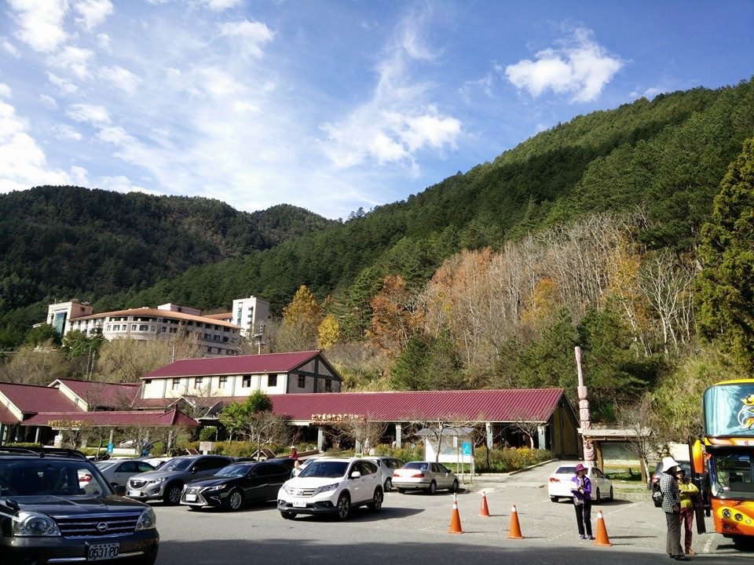

雪山山脈圍繞著的武陵農場，四季有不同的美感，是避暑首選之地
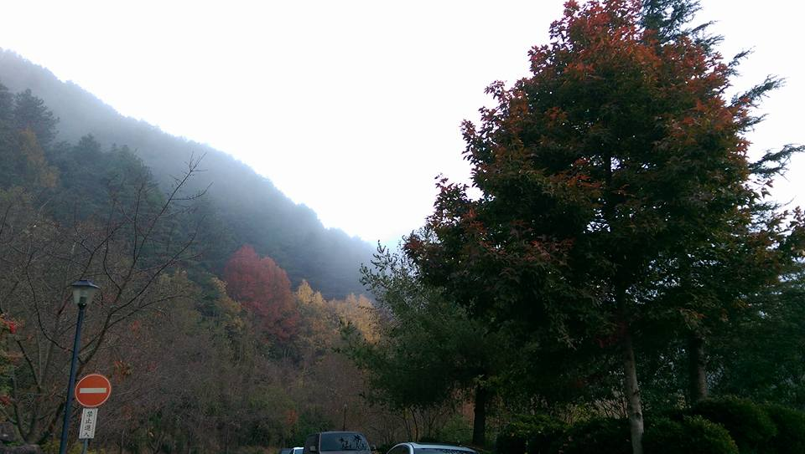
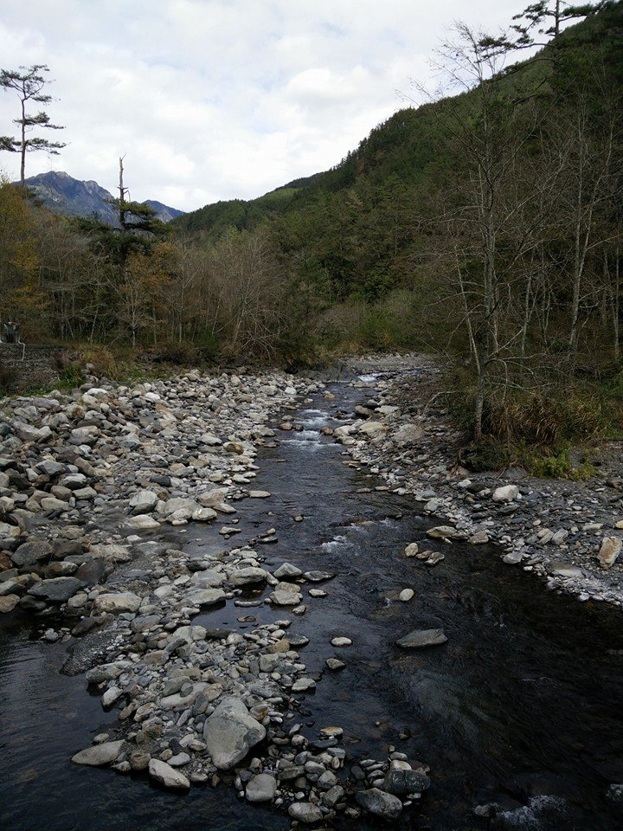
清澈的七家灣溪，孕育國寶魚-櫻花鉤吻鮭，冰河時期前來自北海道
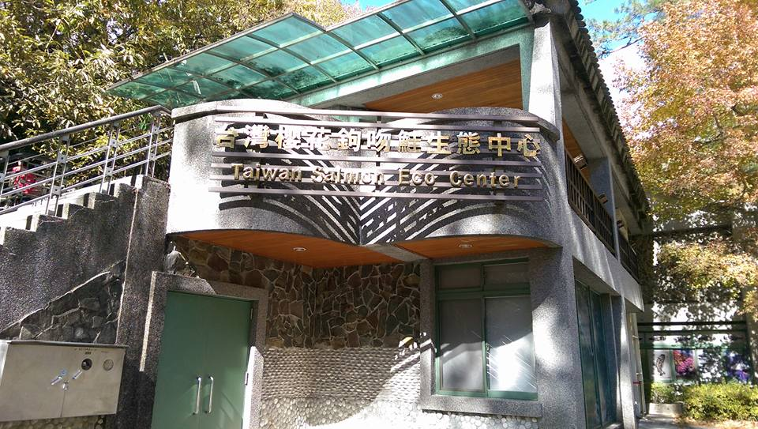

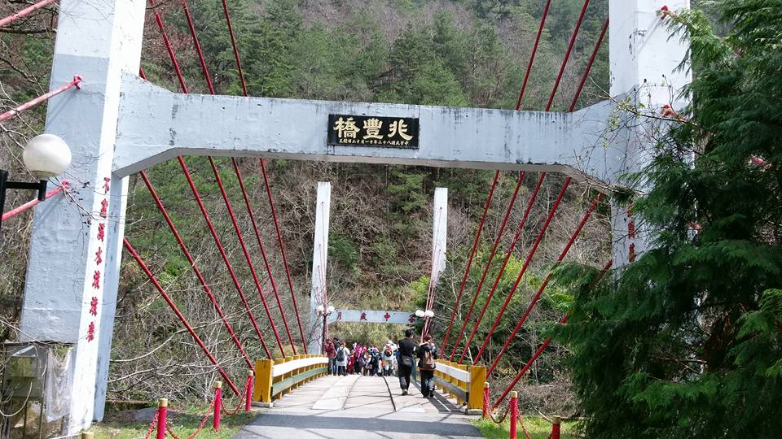

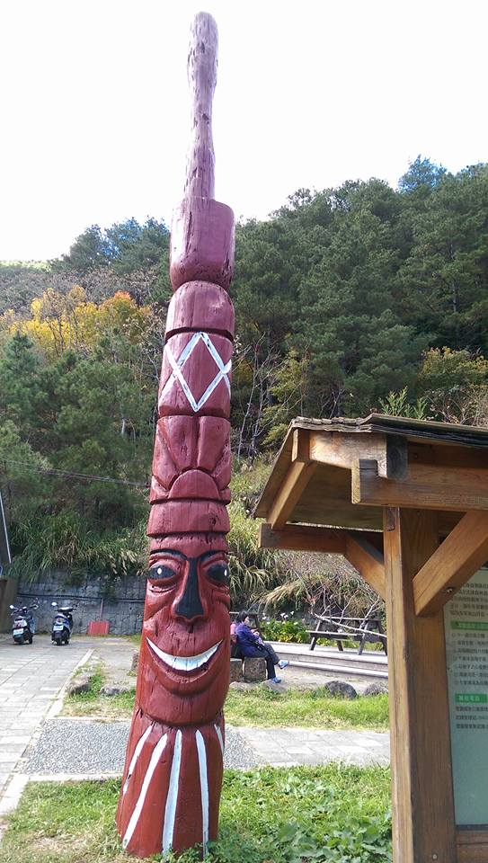

早在數千年前，泰雅族人在此落地生根
